

Trabajo Práctico de Educación Física
“Conciencia corporal – Aparato locomotor”
Prof.: Emilia Leiva
Alumno: Ana Paula Pereyra y Noemí Agüero
Curso: 4° “A”
Fecha:
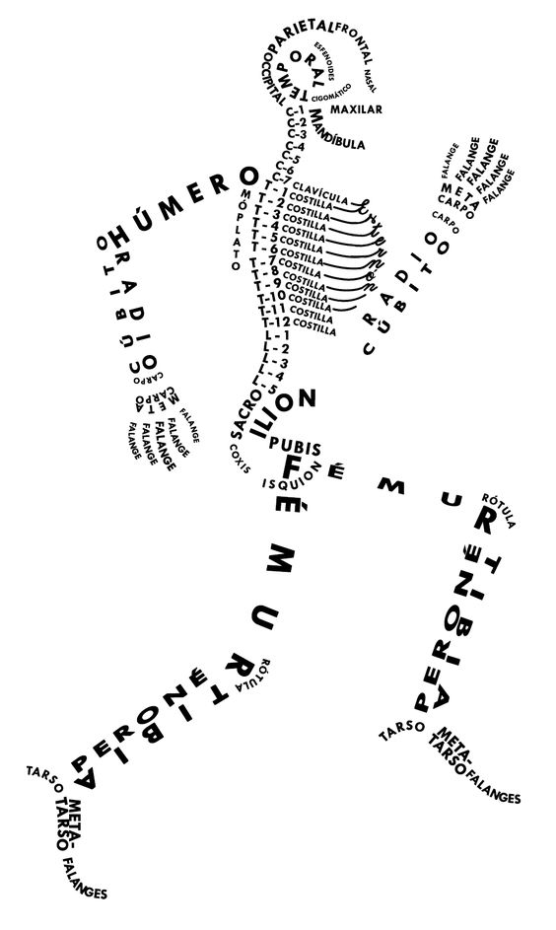
“Aparato Locomotor”

- Consignas:
- Enuncie las funciones del Sistema Locomotor.
- Escriba 3 funciones del Sistema Muscular y 3 del Sistema Óseo.
- ¿Qué son las articulaciones? ¿Cuál es su función?
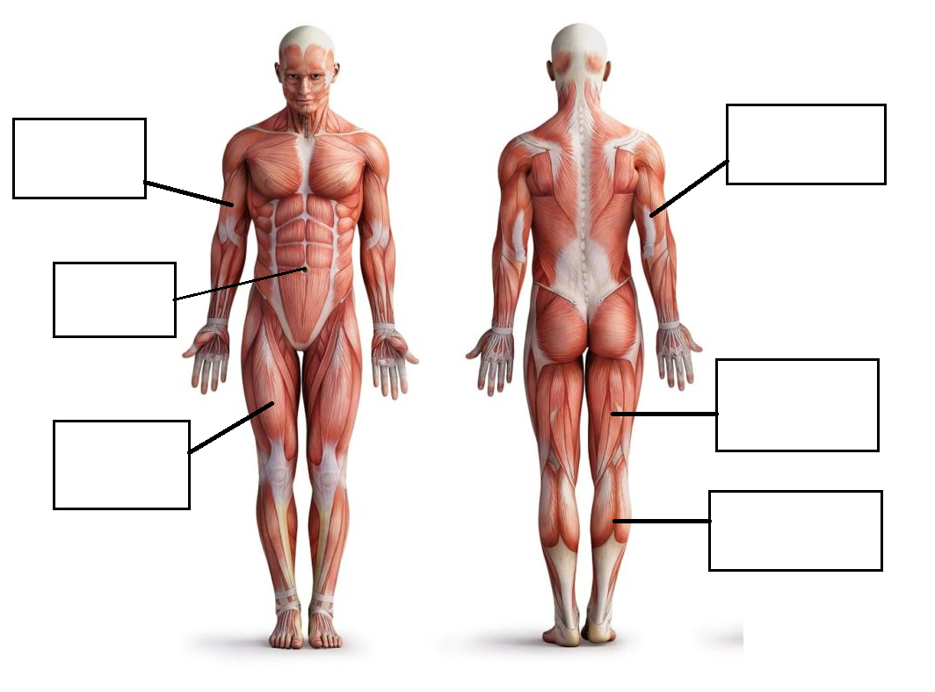
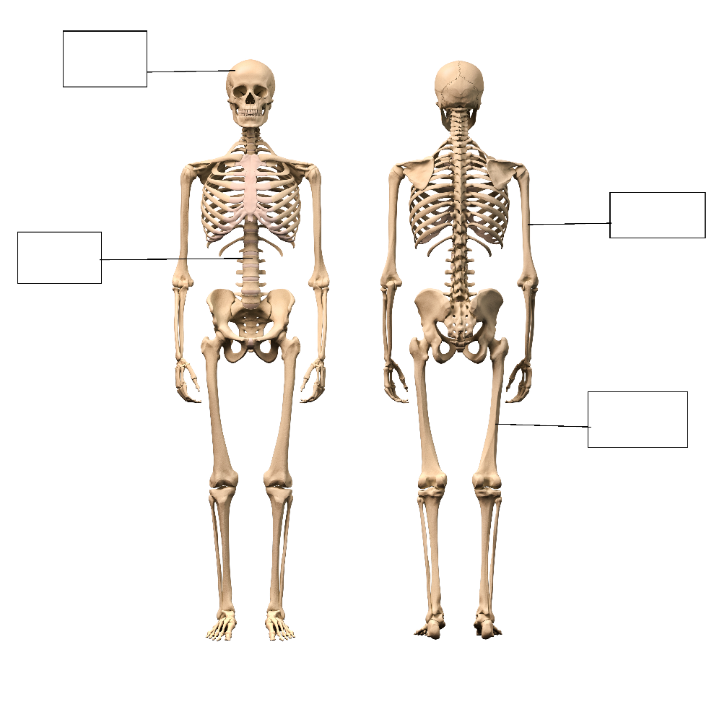
- Coloque los nombres a los siguientes músculos y huesos:

RESPUESTAS
- El aparato locomotor del cuerpo humano, el que nos permite movernos y desplazarnos. Este está formado por dos sistemas, el sistema muscular y el óseo.
- Algunas de las funciones fundamentales que ejercen nuestros músculos en el cuerpo son:
- Dar fuerza y energía para realizar todas nuestras actividades.
- Brindar soporte y protección a todo el cuerpo.
- Dar estabilidad y equilibrio.
Algunas de las funciones fundamentales que ejercen el sistema óseo en el cuerpo son:
- sostén: los huesos son el soporte de los tejidos blandos, y el punto de apoyo de la mayoría de los músculos esqueléticos.
- protección: los huesos protegen a los órganos internos, por ejemplo el cráneo protege al encéfalo, la caja torácica al corazón y pulmones.
- movimientos: en conjunto con los músculos.
- Las articulaciones son estructuras complejas formadas por hueso, músculos, membrana sinovial, cartílago y ligamentos, que están diseñados para soportar peso y movilizar el cuerpo a través del espacio.

